**由“五道杠”问题引发对社会舆论的伦理思考**

**张郑宇史奡**

**“五道杠”的故事：**

“五道杠”是湖北省武汉市设立的少先队总队长队标。武汉市在区、市两级设立总队，并建立相应的四道杠、“五道杠”。在区、市两级设立总队，并建立相应的四道杠、五道杠是武汉市的创举，武汉市方面认为“由我们首创的少先队总队委授予‘五道杠’队标，进一步完善了少先队的评价体系”。所以出现黄姓学生佩带五道杠的现象只是这个地区的特殊行为。

日前，流传的一组照片，是关于六年级小学生黄艺博的照片，这组照片遭到广大网友的恶搞，“官样儿少年”和对相册的各种PS，引起了广大网友的热论，其中不乏有对于黄艺博同学的人身攻击，虽然许多网友对这组照片本身表达的“官腔”感到反感，并且抨击，但是，终归这是属于人身攻击，甚至还恶搞出一些列漫画来讽刺他，对于“小学生就有这等官腔”的真假也很难考证，但是社会舆论对于这个问题的讨论方式却不容乐观——讽刺，恶搞，谩骂（喷）等，这些方式也许能很好的遏制一些不良风气的蔓延，但是这些方式本身的可行性伦理性，与和谐性却有待商榷，因此，我们组展开了网络问卷调查，希望了解大家对于这个问题的看法和感想。

**问卷的结果分析:**

首先是对于结果比例的分析：

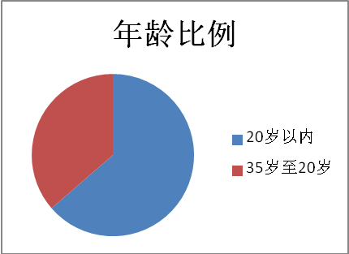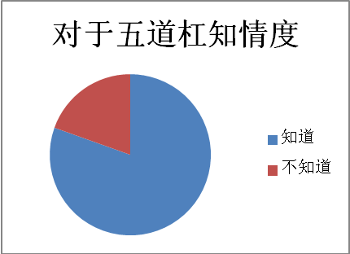

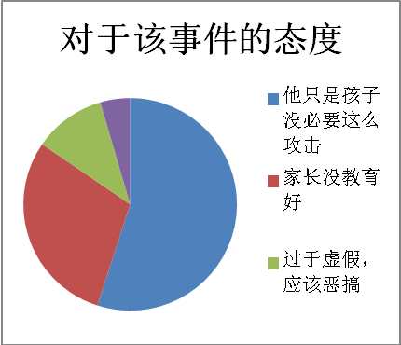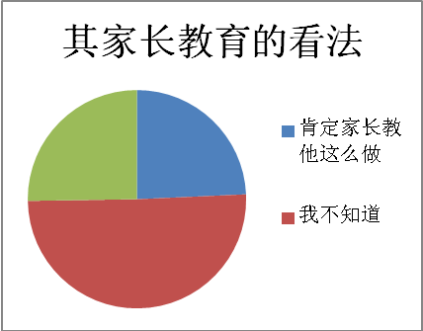

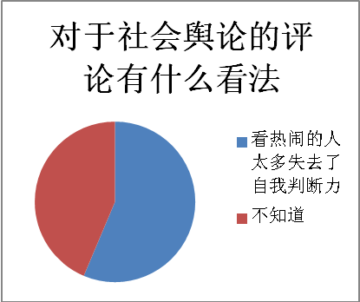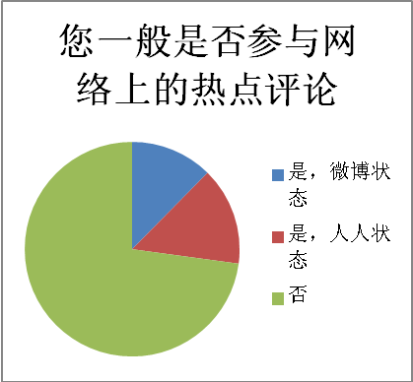

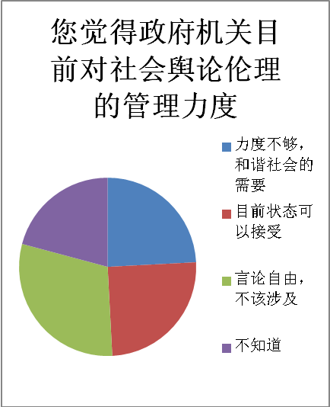

然后是从结果中的思考：

从结果中我们可以分析出一些结论，大部分参与调查的都是中青年，也就是主流的上网人群，并且绝大部分，大约80%对于“五道杠”事件都是知情的，表明他们都经常在网上浏览相关信息，对于社会热点问题都有所关心，并且都有自己的思考，在问卷中他们在“五道杠”问题上大部分反对社会舆论对于此的恶意攻击和人身攻击，并且认为从伦理道德上来看，这些攻击是不合适的，毕竟黄艺博同学只是个六年级的小学生，但是，也同时有一部分人有更多的思考，认为他的家长对“五道杠”事件发生有直接影响，当然也有部分被调查者认为，虽然是小学生，但是传出这种丑闻将会引起一种官腔的潮流，破坏官民的关系，损坏形象，所谓的恶搞能够在一定程度上使其产生羞愧感，遏制这种不正之风。不过，一个小学生怎么会做出这等行为，确实令人匪夷所思，家长的教唆可能是一个原因，我们在问卷中也有涉及，从结果来看一半以上的人认为家长的帮助和一些深层次的帮助是肯定存在的，另一部分认为家长的帮助是合适的，确实有，但是不为过，也有一部分表示不知道。对于社会舆论和政府的监管力度被调查者也有不同的看法，大部分认为社会舆论中看热闹跟风的是多数，约四成被调查者认为目前政府的监管力度可以接受，但同样多的人认为，言论自由就不该监管，也有一部分人表示，为了构建和谐社会目前的监管力度是不够的。从此，大致可以得出两方面的伦理问题。1：家庭和学校的教育是如何导致黄艺博的成长之路上出现这些不符合常规的和不适合他年龄的照片（组）。2：社会舆论对于一个略有成长偏差的小学生的过分的评论甚至是攻击。

**对于小学生成长教育的伦理问题思考：**

小学生是未来社会的组成者，所以新一代孩子的教育是十分关键的，在这个过程中，知识并不是最核心的，而是品德教育，通过道德的约束和榜样的引导，来帮助小学生树立良好的心态。这个过程才是小学教育的重点，从“五道杠”事件来看，武汉地区通过”五道杠”这种特殊的荣誉来激励小学生努力的成为全面发展的目的是值得肯定的，但是由于整个教育体系的压力从上向下传递，导致目前风气下，小学生的生活也不是如同设定的一样没有忧虑，心中充满阳光和希望，并且拥有美好的理想。他们除了这些以外，还要逐渐的积累自己的资本，如同现在的大学生或者逐渐步入社会的人一样，他们要积累自己的竞争力，比如各种证书。很明显，这类五道杠的荣誉拥有与此类似的效果，也就是说这个荣誉的分量被过度的重视了。这个从小学教育的伦理上来说，是不合适的，价值观会被扭曲的，而着重于这些名誉似的东西，而无视了自己自身品德的发展，然而，这些荣誉显然不是小学生自己能认知到的，而是可以认为是一种筛选的结果，一些高等的学校，一些优秀的教育资源过分的吸纳这类拥有“五道杠”荣誉的小学生，导致了家长和整个体系过度的神化了这个称号，这本身是不合适的，设立少先队就是对于小学生能力的一种锻炼，对于他们社交能力，资源分配，和设计计划，创造组织的锻炼，同时“杠”的设立就是对于其中优秀个体的表彰，这种价值观本意是希望能传递给小学生一种奋斗和努力的精神，但是现在偏向于不择手段的获取就可以走捷径的方法。

从这个情况上来看，过分“意义”的“五道杠”成为了武汉地区小学生的终极目标， 因此出现家长背后操纵，和通过五道“杠”制作相册炫耀和作为竞争资本的行为，风气，也是可以理解的，但是不能接受，应为从教育伦理上讲，这个不适合他们的年龄，也不适合一个正常的价值观的形成，这么说来“五道杠”的负面作用已经远远超越了其希望小学生拥有奋斗精神的本意。

**对社会舆论伦理问题的思考：**

“五道杠”只是一个小学生的故事罢了，但是社会舆论的攻击却如此的残酷，所谓的伦理道德，或者说是不顾情面的抨击，我么是否应该给与一些怀疑，这真的是大家真实的想法吗，这真的符合高度文明化伦理道德体系的需要吗？蝴蝶效应告诉我们，一个微小的变化可能引起一场巨大的风雨，那么一些喜欢恶搞和攻击的极端者，是否会带来类似的效果呢，这种诋毁和讽刺的漫画与PS出来的照片具有传染力，如果不是由此事件引起，那么作为一个笑话即可，但是“五道杠”的存在将使这些东西性质恶化，毕竟调查中大部分人还是觉得他只是个孩子，不说成年，小学还没毕业，就要面临如此庞大和略有敌意的舆论影响，那么社会舆论是否能真实的传达广大群众的心声也值得怀疑。

除此之外，舆论的程度是否该受到控制也值得大家思考，言论自由是建立在和谐的基础上，可以对事件进行评论，但是人身攻击从法律的角度来看是不能被接受的，可以反驳，批判其错误，但是从言论上以这样一种方式去攻击，这是不能接受的，对于小孩子的教育和引导是整个社会发展的需要，也是趋势，这样的行为无疑是值得商榷的，让小孩子从小处于道德伦理的背面，是否会影响他的成长，对于他这类的孩子是否有同化作用，都应该被考虑。虽然法律上对于人身攻击没有明确的定义，但是侵犯人权却是有明确指出的，因此这是一种对于黄艺博人权的侵犯，是不合法的，是应该受到一些制裁的，但是，利用PS恶搞的与其他的一些跟风者却安然无恙，那么“言论自由”在此却成为了帮凶，或者说是使其免于责难，结合虚拟平台的管理缺失，他们成功的逃离了惩罚。但是道德伦理的覆盖面实际上是远大于法律的，这些行为在当今社会的道德体系中是不合适的，是值得谴责的。于情于理，这种讽刺与攻击都是不合适的，我们可以指出社会中一些有争议点的问题所在，但是，没有权利给与这种攻击，政府部门确实给出过一些措施希望在一定程度上控制网络的言论，希望构建和谐社会，但是网络毕竟是虚拟世界，虚拟世界和我们的世界又是以何为分界呢？可以构建虚拟条款，但是这和道德或者法律又是什么关系呢？在网络上肆无忌惮的大放厥词，就算成为众矢之的也可以安然无事，但是虚拟世界却又影响到我们的生活，实实在在的，甚至比真实世界还要真实，这些漫天飞舞的“擦边球”的网络言论确实应该受到限制，不然，就算是传一组带着“五道杠“的小学生照片就被弄得体无完肤，似乎显得不大合适。

网络是大家共同的交流的平台，虽说是一个虚拟的平台，但是大家却是以一个真实的自我去交流，去分享，其中的秩序也就是希望大家能相护遵循，和谐建造，若说强要加上什么严肃的法律也是不大现实的事情，各种高科技逃避也是轻而易举，就算真的格式化的限制住了，导致曾今欢乐的网络甚至不如一个小小的英语角的时候，该是何种凄凉。

“五道杠”不过是小小的一个焦点，也许过几个月也就平静了，但是更多的新鲜事一定会出现到我们的社会中，那么无数多的喷子将继续出现在网络平台中，这会引发很多不和谐的负面舆论消息，对于事实的掩盖作用和煽动群众从众心理是不可避免的，道听途说所导致的不可挽回的损伤也是难以避免的，掌握真理的小部分，也会乏力，社会舆论的存在能够揭露很多的社会弊端，但是所带来效果是否过于过分，对于一些情理之中的问题，缺乏理性的思考，这些弊病是否该受到改正，这都是值得研究的，我们组对于此的调查也不可能深入到极致，以上是讨论的结果。

**最后的反思：**

教育中的伦理问题和其中比较失败的问题来源于社会的压力，再结合人们对于高学历或者是优秀的教育资源疯狂的抢夺，并且将这些本来不该有的压力强加在小学生上，造成了今天的“五道杠“，但更令人担忧的是舆论中的道德低下和伦理失常，这是整个社会的腐化，无论是对于成年人世界的风气还是对于新一代的教育都是有极大负面影响的。

社会舆论的伦理监管和其中的道德问题是值得思考的，从其中的结果来看，网民普遍素质显得低下，从整体的结果和社会的组成情况来看，人民的素质决然不是如此的低下，但是摇身一变，穿上马甲之后便拥有了破坏道德，攻击他人，随意的破坏公然的环境的自由，这是不合适的，网络道德时时刻刻都渗透在现实生活中，网络生活中比如这些可怕的违反伦理的舆论正在渐渐的破坏我们的现实生活，这样无所畏惧并且不会被谴责的言论与行为，是否会攻击和破坏我们的和谐社会也是值得考虑的。

再深入的思考，道德和伦理本身的存在就不是法律，从广义的存在角度上讲，道德与伦理的约束和限定是不绝对的，是可以逾越的，我们是被建议被推荐按照道德的规范来生活，但是又只有良心的谴责和大家对违背道德的人的态度能够反映出道德和伦理的存在。从这个意义上讲，道德有些类似与借口，一种帮助人的行为走向善走向和谐的路上留下的退路，一种不得已而可以回头的缓解方式。结合“五道杠”问题，我们是否可以猜想网络上的攻击者是在这个平台上宣泄在现实生活中遇到的无奈，困惑，不平的方式，在一个没有限制的地方随意的突破自己的道德底线，随意的做自己平时无法完成的报复，来获得心里的平衡，虽然有伦理道德的限制，但是这些限制是针对绝大多数人的，有着没有力度的惩罚，道德和伦理在“五道杠”事件上没有起到很好的促进事件和谐解决的结果。道德和伦理之所以没有被采纳为法律，一方面也许是人类文明进步中的过程，一方面是可塑性的限制对于高度文明化的社会的促进作用是远远超越法律的。从这个角度上看，虽然伦理道德没有解救黄艺博同学，但是人们对于这些恶搞和攻击有悖伦理的意识可以认为是社会文明进步的体现，也同时体现着虚拟社会伦理道德和虚拟条约的未来的协调关系。

**关于五道杠问题的调查**

|  |
| --- |
| **1.**  您的年龄区间 [单选题] |
| 20岁以内 35岁以内 50岁以内 50岁以上 |
| **2.**  您的工作 [单选题] | |
| 学生（包括中学社和大学生） 公司职员 私人创业 下岗待业 其他   |  |  |  | | --- | --- | --- | | **3.**  您知道关于“五道杠”的事情吗 [单选题] | | | | 是  (请跳至第**4**题) 否  (请跳至第**6**题) | | | | **4.** 对于“五道杠”被社会舆论抨击的问题您有什么看法 [单选题] | | | | | 好有趣，围观 人家只是个孩子，没必要这样攻击 家长没有教育好，这孩子失去了天真的童年 过于虚假，恶搞是应该的 我不关心 | | | | | **5.**  对于“五道杠”的家长教育您有什么看法 [单选题] | | | 这是孩子自己的炒作和争取 肯定有家长在教他这样做 我不知道 家长不仅教了，还帮他幕后暗箱操作 | | | **6.**  对于社会舆论对于一些社会焦点问题的评论有什么看法 [单选题] | | | | | | 比较公正，反映人心 从众心里使舆论有偏差 看热闹的人太多，失去自我判断能力 道听途说使结果偏离真实 | | | | | | **7.**  您一般是否参与网络上的热点评论 [单选题] [必答题] | | 否 是，微博 是，人人状态 是，论坛贴吧 是，以其他方式  **8.**  对于网络上的恶意评论您一般采取何种态度 [单选题] [必答题]  看热闹 劝说要和谐 根据情况有时才参与恶搞 不关心   |  | | --- | | **9.**  您觉得政府机关目前对社会舆论伦理的管理力度[单选题] [必答题] |  |  | | --- | | 打击不够，和谐社会的需要 言论自由，不该涉及 目前状态可以接受 不知道 | | | |